

I Z V J E Š T A J O R A D U
MUH UDRUGE BUZET
ZA 2024. GODINU

Buzet, 27.01.2025.

1.REDOVNE AKTIVNOSTI UDRUGE

-Tijekom siječnja i veljače skupljena je članarina i „osiguranina“ kao i ažuriran imenik članstva u bazi podataka.
- Održana su četiri sastanka Izvršnog odbora i jedan saastanak Nadzornog odbora.
- Podnijeta je prijava programa i projekata za ostvarivanje financijske potpore iz proračuna Grada (OCD_1) i podnijeta su odgovarajuća izvješća.
- U ožujku je održana skupština na kojem je prihvaćeno Izvješće o radu i Financijsko izvješće za 2023. godinu, a na Skupštini u prosincu je prihvaćen Plan rada i financijski plan za 2025. godinu.
- Prisustvovalo se trima sjednicama Socijalnog vijeća Grada Buzeta.
- Jednom mjesečno kroz godinu, predstavnik Patronata LABOR rješavava predmete vezano za inozemne mirovine i davanje savjeta korisnicima.
- U povodu božićnih i novogodišnjih blagdana podijeljeno je 80 panetona svim umirovljenicima starijih od 85 godina,
- Obavijesti o provedbama svih aktivnosti, redovito se oglašavalo na facebook stranici Buzetski umirovljenici i na WEB stranicama Grada Buzeta.

2. VOLONTERSKI RAD

- U aktivnostima sudjelovalo je 37 volontera, dobne strukture iznad 60 godina, koji su odradili 475 sati volonterskih sati rada. Izvješće o obavljenim uslugama i aktivnostima je uredno dostavljeno nadležnom Ministarstvu rada, mirovinskog sustava, obitelji i socijalne politike.
Volonteri su obavještavali članove na terenu o aktivnostima koje je Udruga provodi, vodili Nordijsko hodanje, radili na pripremama sportskog susreta „Subotina 2024“, obavljali usluge prijevoza, te su prigodom novogodišnjih blagdana posjećivali naše starije članove i darivali ih prigodnim poklonom.

3. AKCIJE

- Kroz godinu, provodili smo aktivnosti vezano za ispunjavanje zahtjeva za izradu pametne kartice HŽ-a za besplatno putovanje vlakom na području RH. Pripremili smo i poslali zahtjeve podignuli i podijelili pametne kartice za 47 naših članova.
- U travnju mjesecu obilježili smo „Dan oslobođenja Grada Buzeta“,
- Također u travnju bili smo jedan od organizatora javnozdravstvene manifestacije „Hoditi i zdravi biti“ Vrhuvština (Vrh, Medveje,Marčanegla, Vrh) staza duga 6 km, sa 6 volontera, a na samom pješačenju sudjelovalo je tridesetak naših članova. naših članova.
- U cilju suradnja i druženja sa mlađom generacijom (međugeneracijska solidarnost), u sklopu Dječjeg tjedna, u suradnji sa Društvom naša djeca Buzet organizirali smo zajednički pohod pod nazivom „Hodanje po spiljama i stijenama“. U akciju je uključeno 5 naših volontera. Ukupno prisustvovalo 50-tak hodača.
- Delegatski smo sudjelovali na proslavi obilježavanju 80. godišnjice 1. konferencije AFŽ za Istru
- Delegatski smo prisustvovali na Svečanoj sjednici Općine Lanišće.
- Delegatski smo prisustvovali na Svečanoj sjednici Grada Buzeta.
- Da bi dali svoj doprinos i pomogli znanstvenoj zajednici, u studenom smo se na zahtjev Strojarskog fakulteta Rijeka, uključili smo u eksperiment pod nazivom „Eksperiment Učka 2“(Potraga dronom za nestalom ili nestalim osobama na nepristupačnom terenu). U eksperimentu su sudjelovala 4 naša volontera.

4. SPORTSKE AKTIVNOSTI

- Povodom obilježavanja Buzetskih dana, održan sportski susret u boćanju i pikadu sa ukupno 115 sudionika na sportskom boćalištu Kozari, gdje su pored naših sportaša, učestvovali i sportaši umirovljenici osam udruga iz Istarske županije Pula, Labin, Novigrad, Fažana, Bale, Rovinj, Kanfanar, Buje, kao i ekipa Društva upokojencev Kopar iz Kopra.
- U listopadu je u Puli održan Sportski susret na nivou Istarske županije gdje je naša Udruga učestvovala u disciplini pikado za žene sa 5 natjecateljica, boćanje muški i žene sa 6 natjecatelja.
-Kroz godinu je u 36 aktivnosti održano cca 120 sati Nordijskog hodanja sa prosječno 15-tak članova.
- Ženska ekipa u boćanje nastupala je na 4 turnira u organizaciji udruga umirovljenika na području Istre
- Ekipa u elektronskom pikadu učestvovala su na 4 takmičenja na području Istre.
- U listopadu su pikado ekipa i boćarska ženska ekipa učestvovale na Sportskom turniru umirovljenika u Kopru.

5. EDUKACIJE

- U tri navrata prisustvovali smo sastancima zajedno sa Udrugom umirovljenika Pazin i Pravnom klinikom Pravnog fakulteta Rijeka, oko pomoći pružanja besplatne pravne pomoći osobama starije životne dobi u području zaštite temeljnih ljudskih prava, zabrane diskriminacije, radnog i socijalnog prava, građanskog i građanskog i procesnog te ovršnog prava, upravnog i upravnog procesnog prava, obiteljskog prava te imovinsko-pravnih odnosa.
- Animirali smo naše članstvo da prisustvuje predavanju psihologa Doris Apostolovski u sklopu Dana psihologije, na temu „Demencija i što sada“, prisustvovalo 15 članova.
- U travnju je organizirano predavanje od strane PU Istarske na temu „ Internetske prijevare“ u sklopu akcije PU Istarske „Zaštitimo naše noniće“. Odaziv na predavanje nije bilo.
- Da bi osvijestili naše članstvo o nastalim problemima u prometu osoba starije životne dobi i rješavanje istih, u lipnju smo u suradnji sa HAK-om organizirali predavanje vezano za aktivno sudjelovanje u prometu starijih osoba pod nazivom „Zlatne godine – aktivno sudjelovanje u prometu“. Predavanju je prisustvovalo 25 naših članova.
- Da bi pomogli našim članovima u radu sa pametnim telefonom u studenom održana je radionica „Informatičko savjetovanje za rad na pametnom telefonu“. Predavači Elio i Ana Pisak,

6. ZDRAVSTVENI PROGRAM

- Od strane medicinskog osoblja Doma zdravlja Buzet je u 9 navrata po 2 sata, organizirano predavanje o prevenciji zdravlja te kontrola tlaka i šećera u krvi. Svakoj kontroli odazvalo se tridesetak naših članova.
- Radi podizanja svijesti o zdravom životu umirovljenika organizira se jednom tjedno nordijsko hodanje (subota). U 2024.godini organizirali smo 36 hodanje na kojima sudjeluje u prosjeku petnaestak umirovljenika.
- Organizacija odlaska na desetodnevno rehabilitacijsko liječenje u Topusko za 25 članova

7. SUSRETI, IZLETI I DRUŽENJA

- U prethodnoj godini organizirana su 3 jednodnevna izleta:
- U travnju Dolina Soče, muzej 1. svjetskog rata na Kolovratu,Kobarid, sudjelovalo 50 naših članova
- U rujnu izlet brodom (Rt Kamenjak i južna obala Istre), sudjelovalo 62 naša člana.
- U prosincu izlet na Bledu, Radovljica i arboretum Volčji potok“, sudjelovalo 49 naših članova
- U svibnju mjesecu posjetili smo Udrugu Upokojencev centar iz Kopra u Kopru. Na susretu je bilo 46 naših članova.
- U hotelu Fontana je u povodu „Dan žena“, „Dan starijih osoba“ i za Božićno i novogodišnje blagdane, organizirano druženje uz večeru i ples za ukupno 130 umirovljenika.
- Kroz godinu je u prostorima Udruge organizirano 4 „Druženja uz kavu“ gdje se sakupilo 60-tak umirovljenika.

Predsjednica:
Nadija Jermaniš

Prilog završnom izvješću

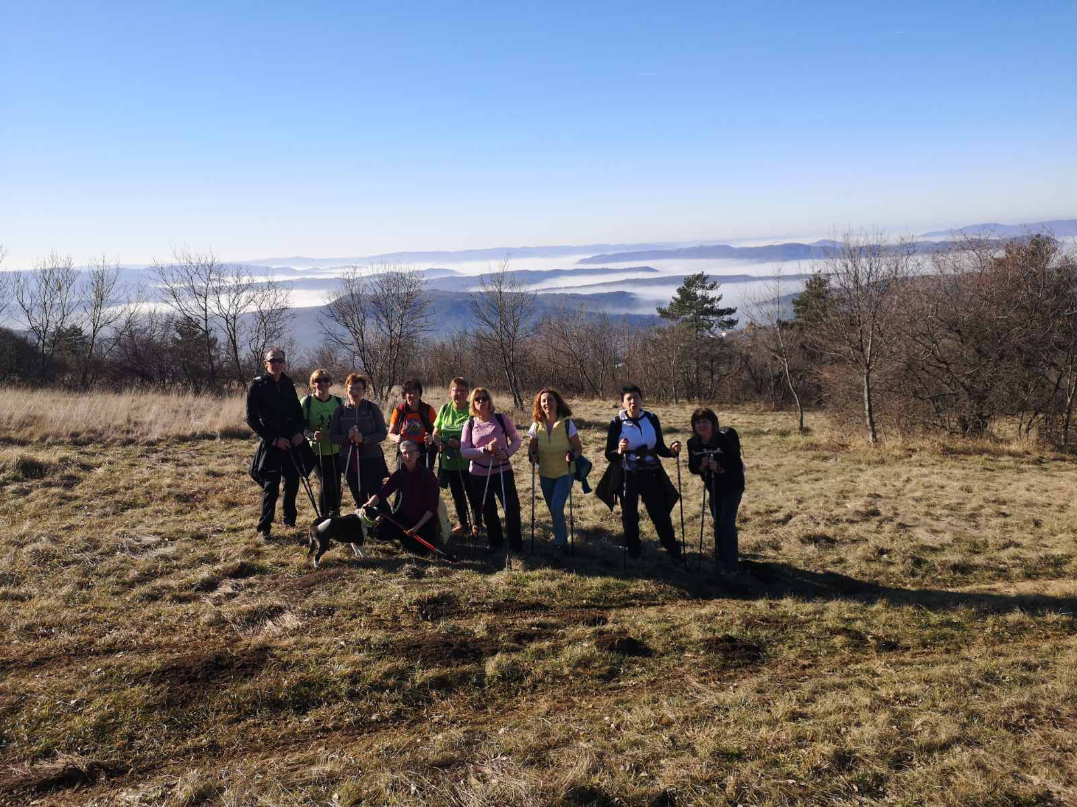Nordijsko hodanje 13.01.2024.; 20.01.2024.; 27.01.2024.

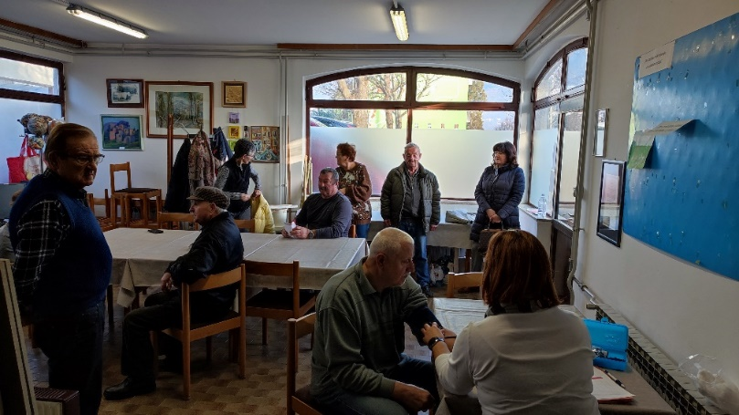26.01.2024. Mjerenje tlaka i šećera, savjetovanja, dijeljenje korisnih upute za pojedine kronične bolesti.

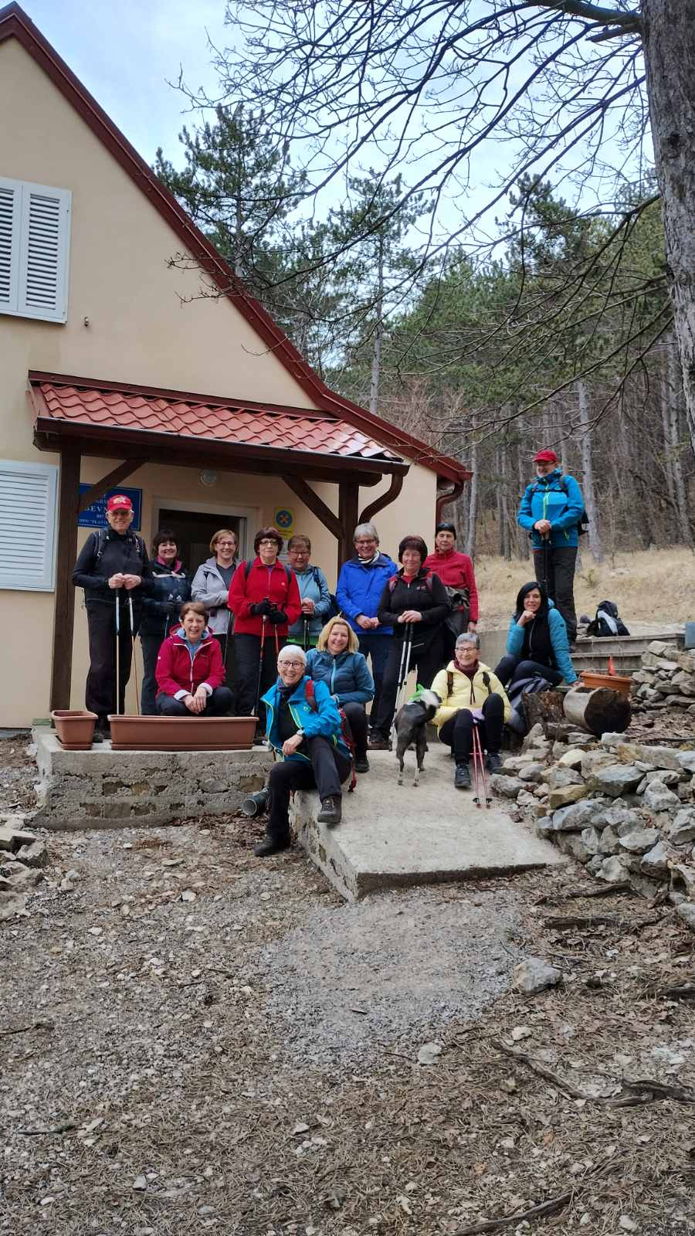 Nordijsko hodanje 03.02.2024. ; 17.02.2024.; 24.02.2024.;

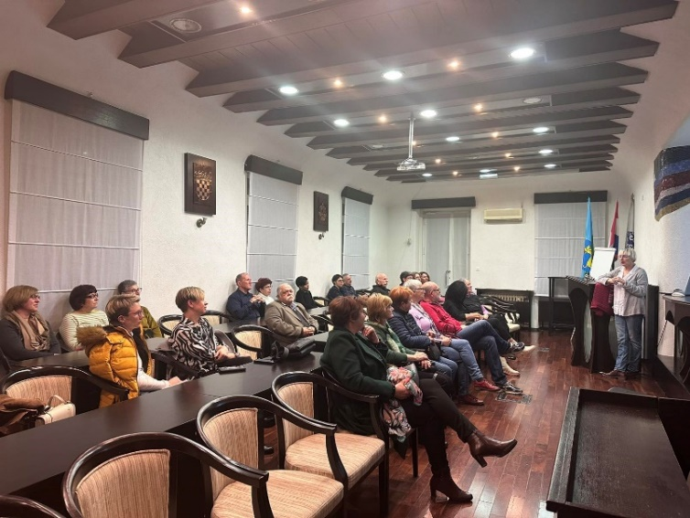24.02.2024. Predavanje „Demencija i što sada“

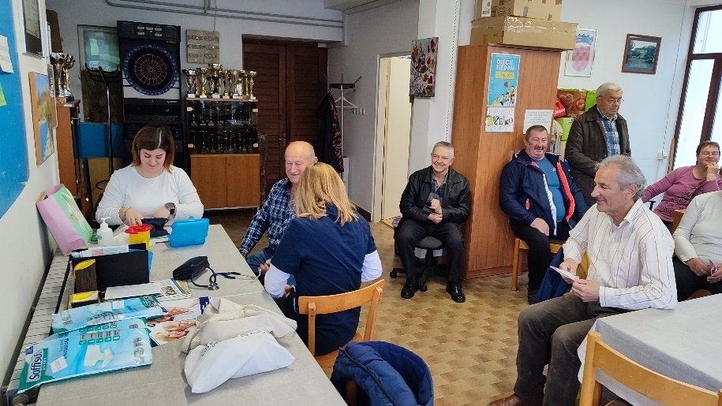27.02.2024. Mjerenje tlaka i šećera, savjetovanja, dijeljenje korisnih upute za pojedine kronične bolesti.

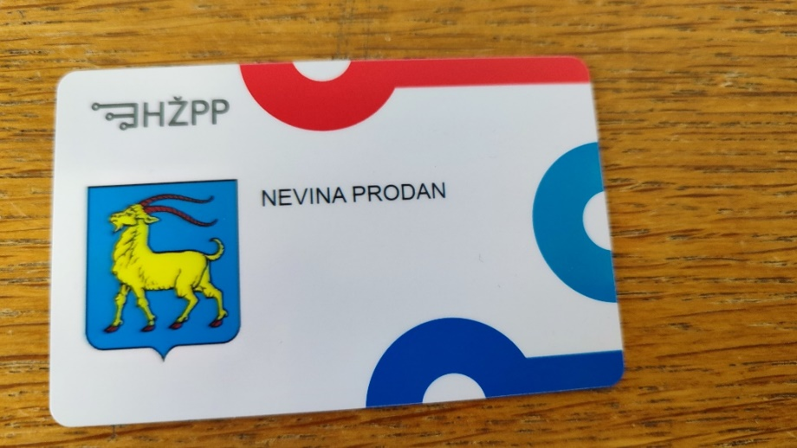1.-3.mj Pomoć pri izdavanja pametne kartice

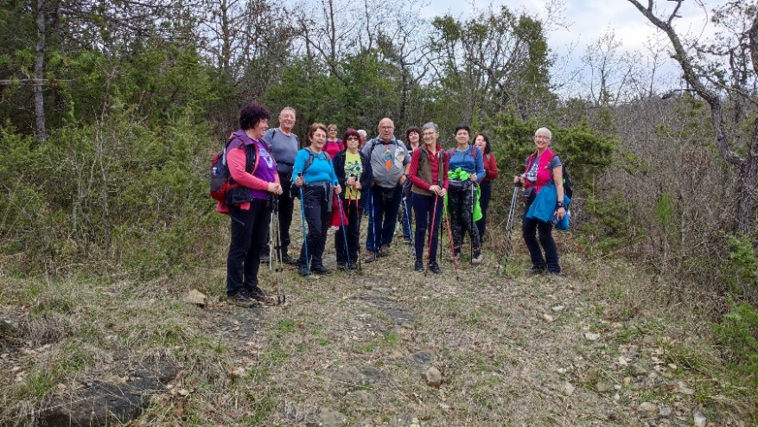. Nordijsko hodanje 02.03.2025.; 16.03.2024.; 23.03.2024.

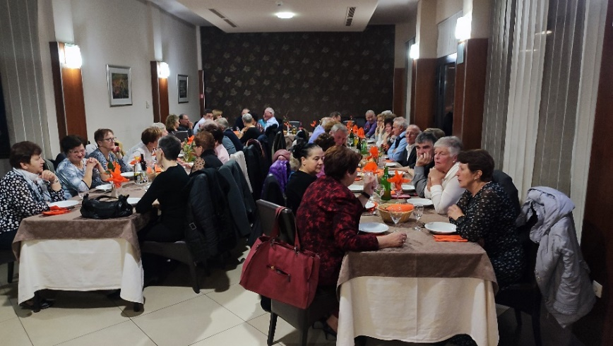08.03.2024. Večera i ples povodom 8.marta
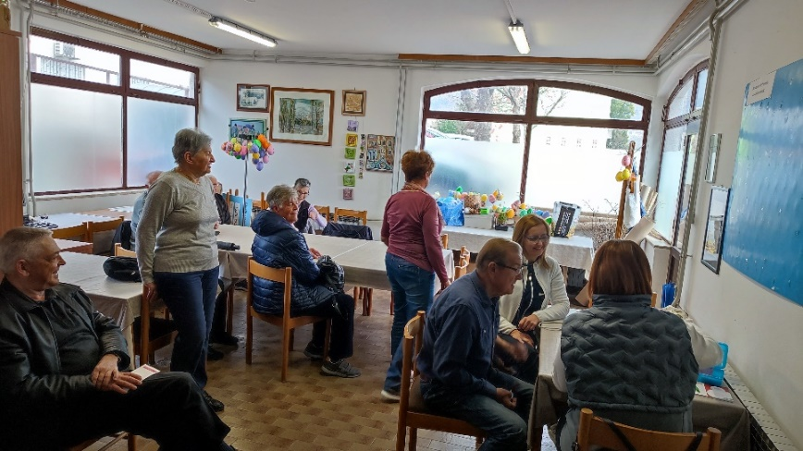26.03.2024. Mjerenje tlaka i šećera, savjetovanja, dijeljenje korisnih upute za pojedine kronične bolesti.

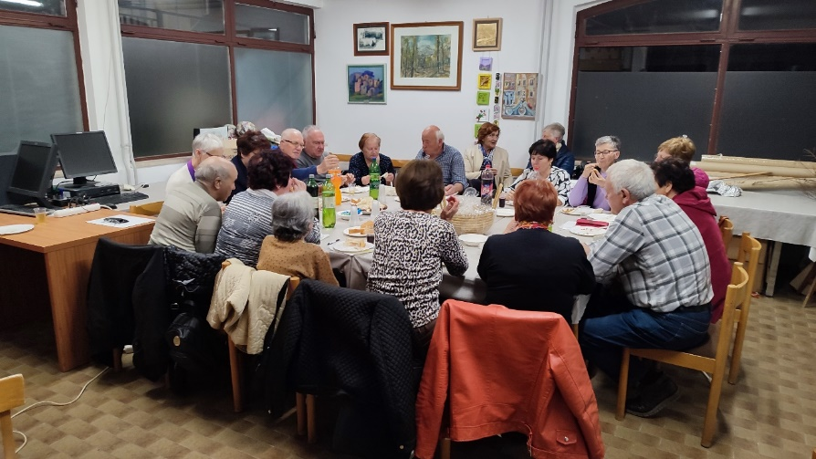
29.03.2024. Redovna izvještajna skupština
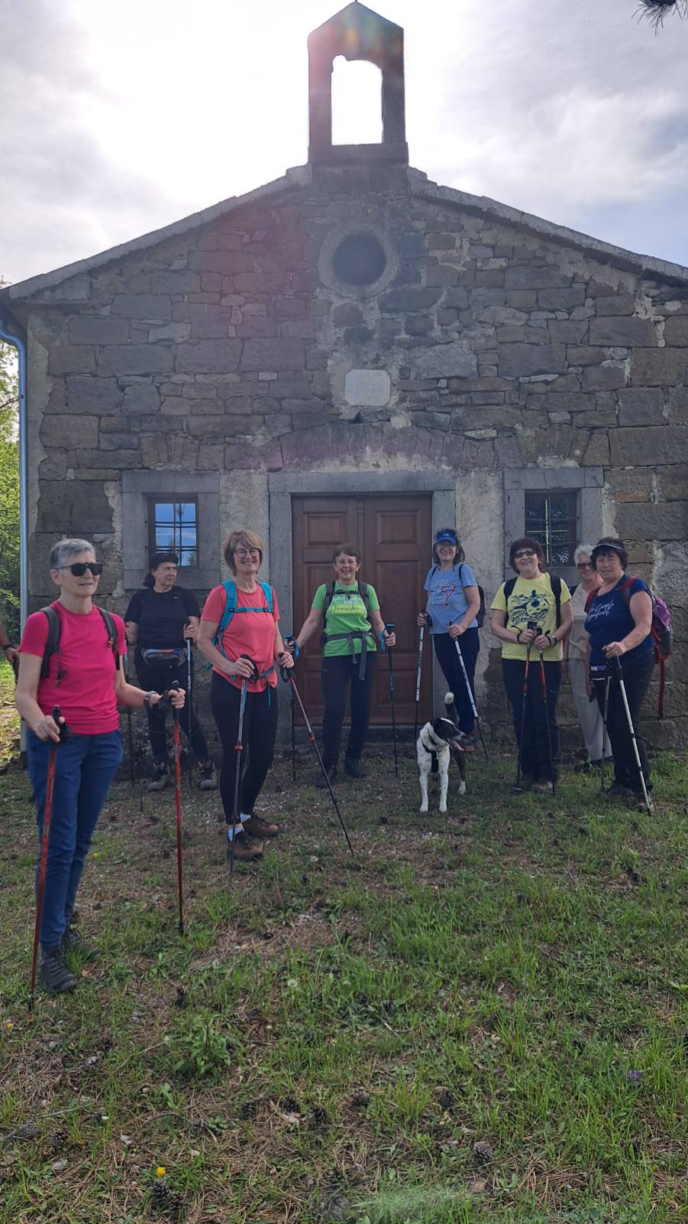Nordijsko hodanje 06.04.2024.; 13.04.2024.;
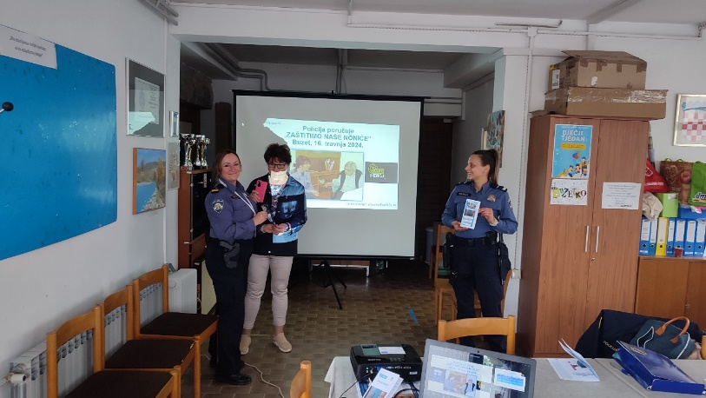
16.04.2024. Predavanje o mogućnosti prevara „Zaštitimo naše noniće“
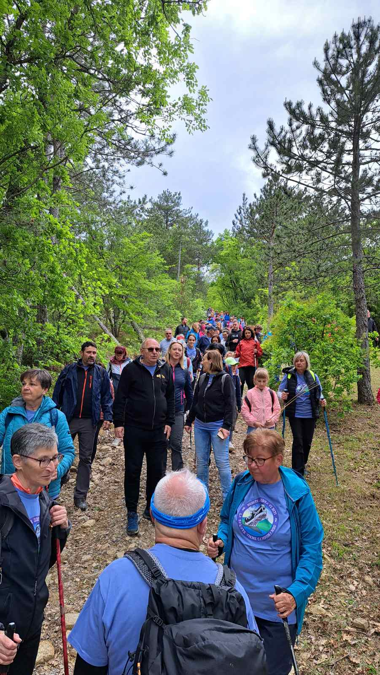20.04.2024. „Hoditi i zdravi biti“

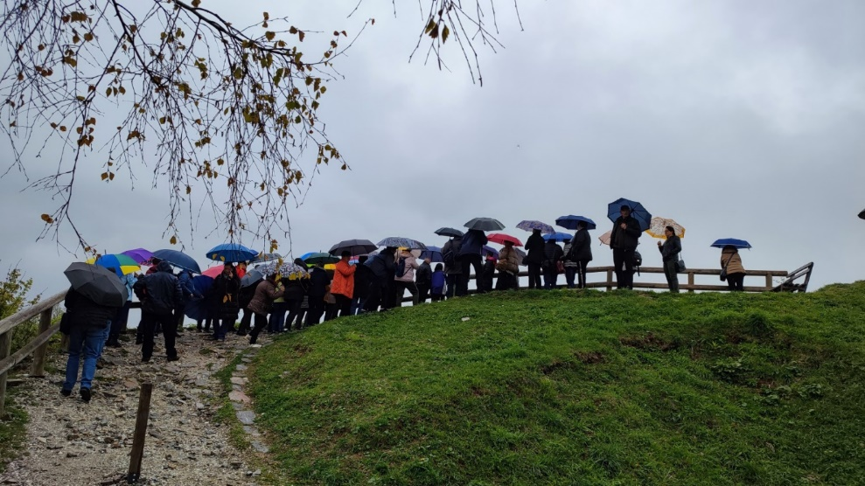27.04.2024. Izlet dolinom Soče,

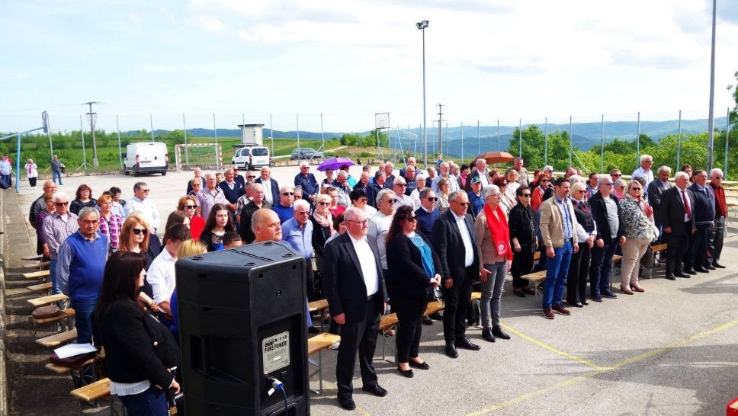28.04.2024. Svečanost povodom oslobođenja grada Buzeta

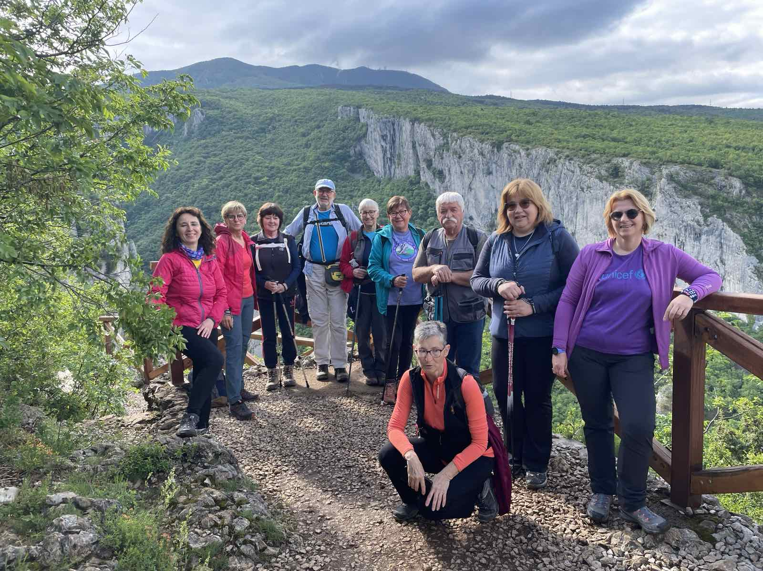. Nordijsko hodanje 04.05.2024.; 11.05.2024.; 18.05.2024.; 25.05.2024.

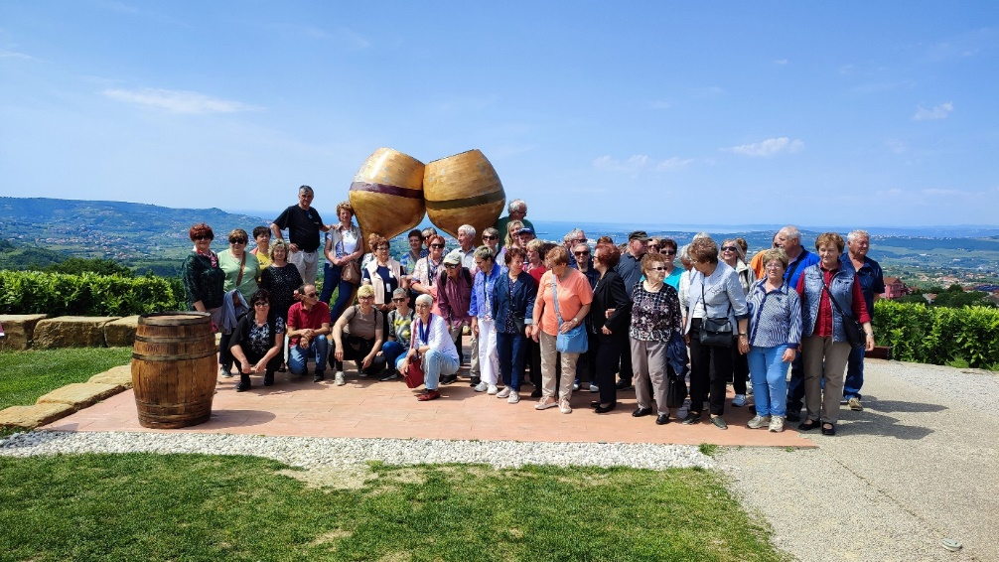12.05.2024. Susret s umirovljenicima Kopra u Kopru

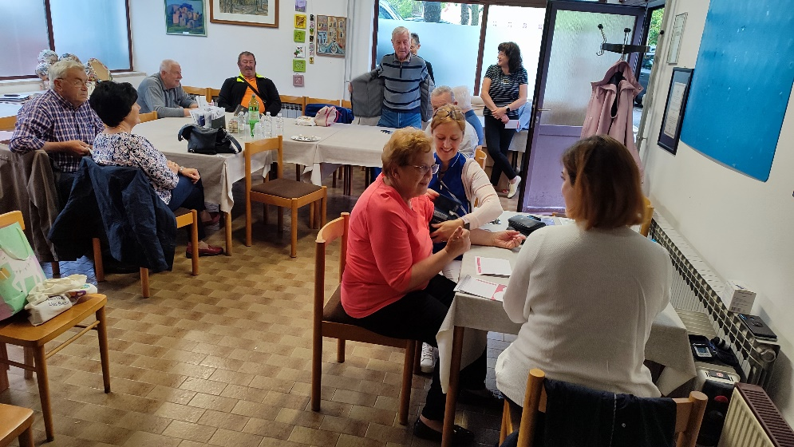21.05.2024. Mjerenje tlaka i šećera, savjetovanja, dijeljenje korisnih upute za pojedine kronične bolesti.

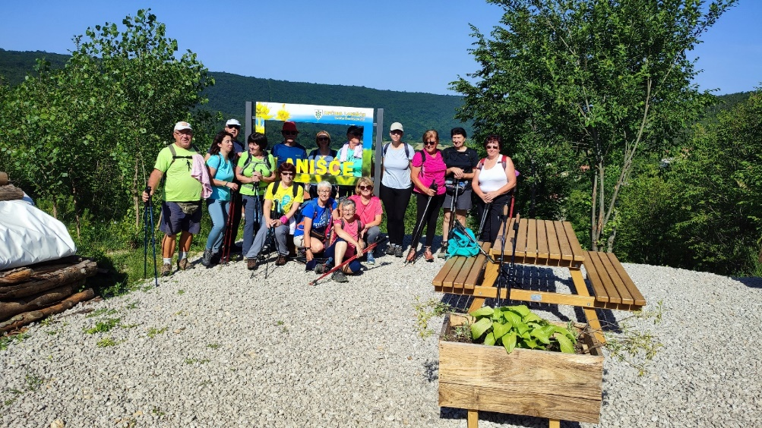 Nordijsko hodanje 01.06.2024.; 08.06.2024.; 15.06.2024.; 22.06.2024.; 28.06.2024.

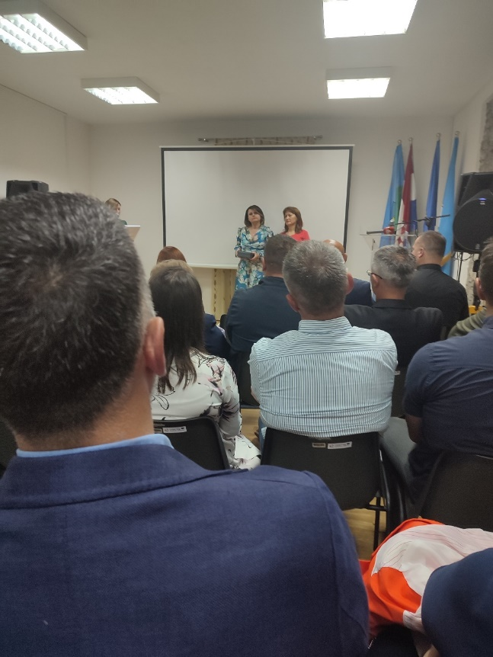29.06.2024.Svečana sjednica Općine Lanišće

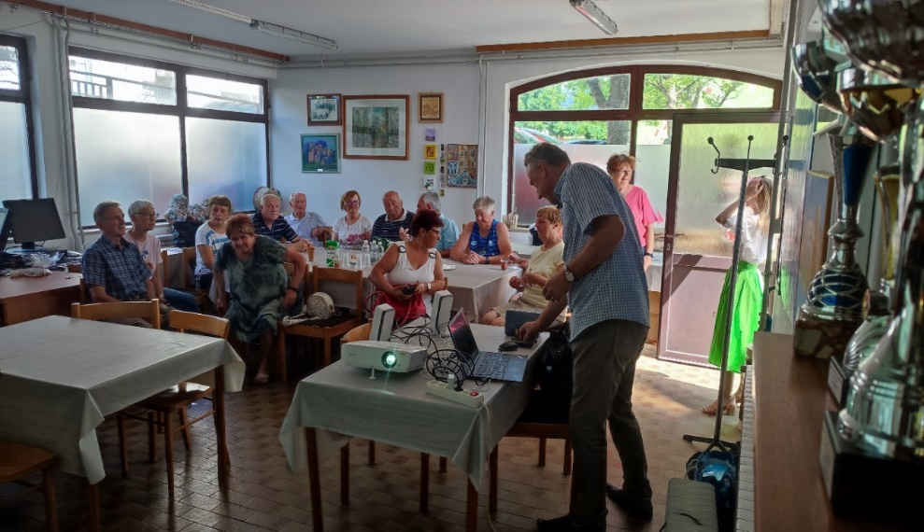25.06.2024. Edukacija u okviru projekta „Zlatne godine“ namijenjena osobama starije životne dobi iznad 65 godina koje aktivno sudjeluju u prometu (vozači, pješaci, putnici, biciklisti, vozači mopeda i motocikla i korisnici javnog prijevoza).

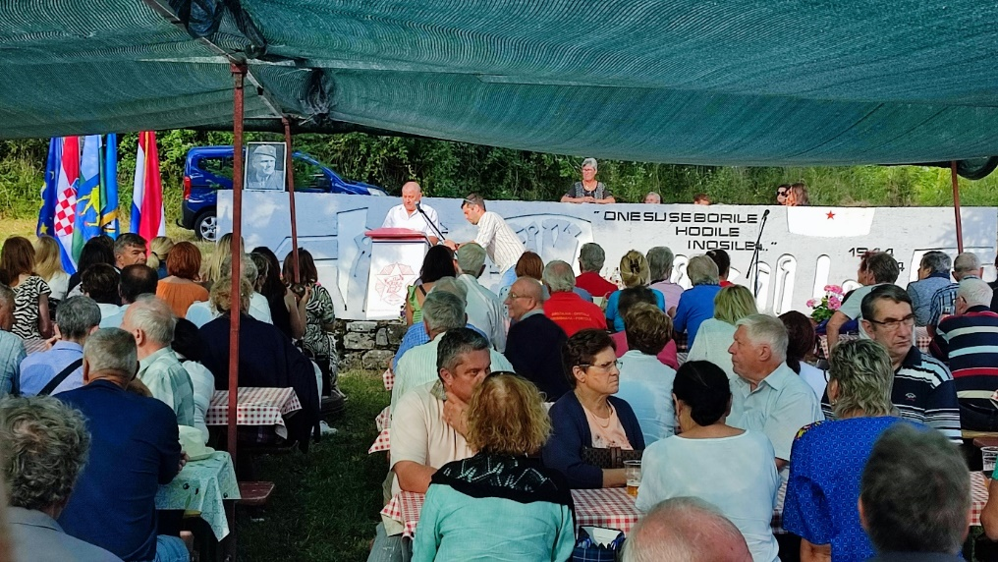20.07.2024.Rašpor – Delegatski smo sudjelovali obilježavanju 80. godišnjice 1. konferencije AFŽ za Istru

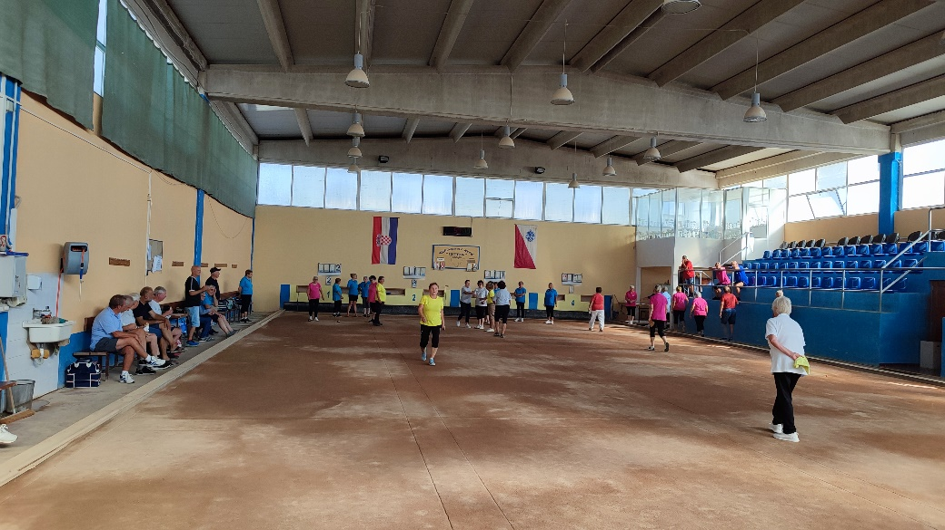31.08.2024. Međunarodni turnir „Subotina 2024.“

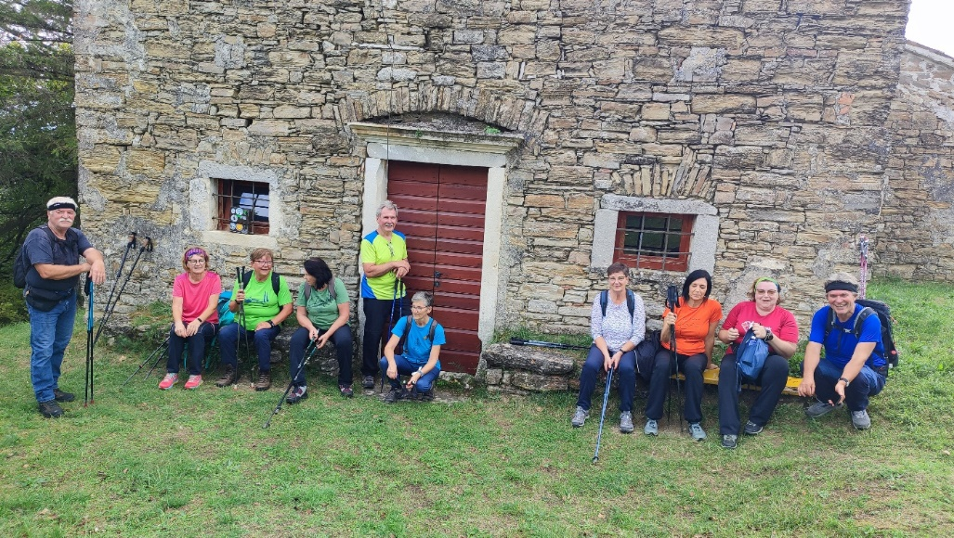 Nordijsko hodanje 14.09.2024.; 21.09.2024.; 28.09.2024.

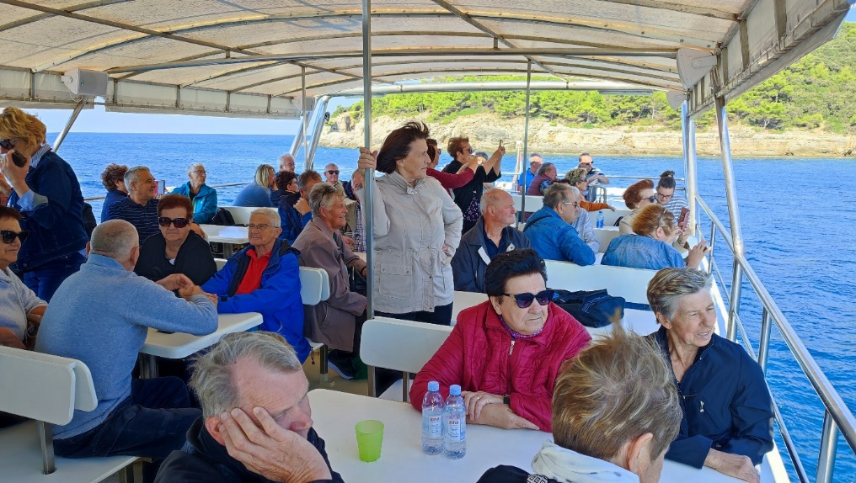21.09.2024. Izlet brodom po pulskom akvatoriju

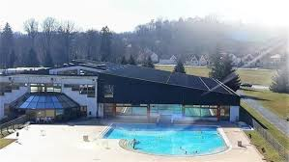01.-10.10.2024. Terapija u termama Topusko

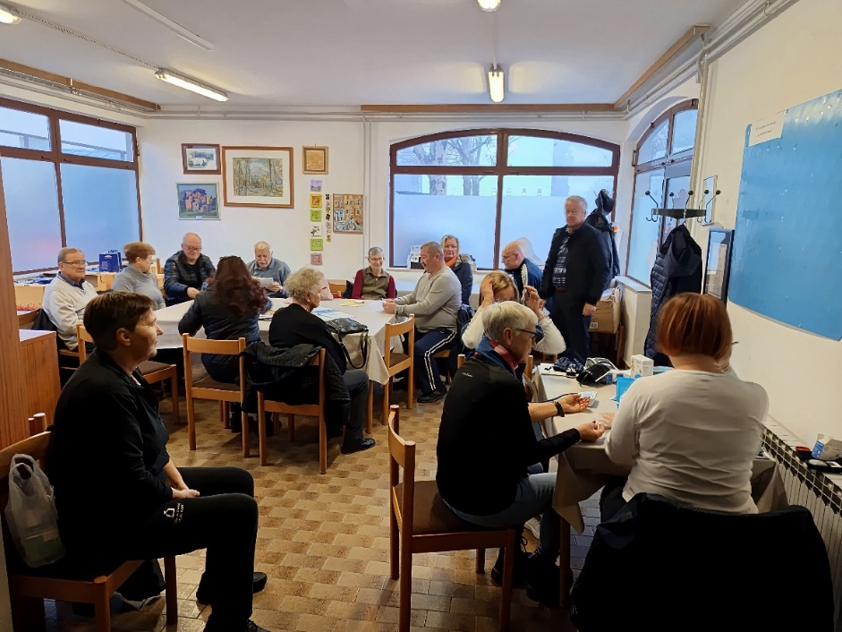08.10.2024.; 17.12.2024. Mjerenje tlaka i šećera, savjetovanja, dijeljenje korisnih upute za pojedine kronične bolesti.

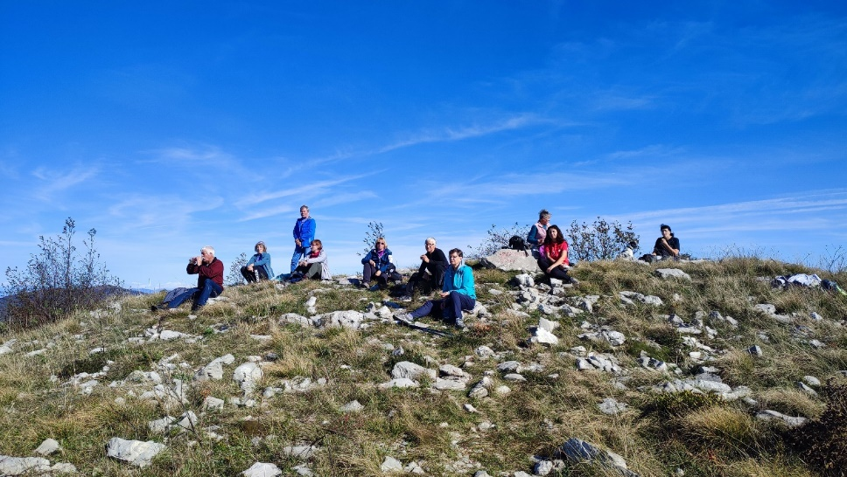 Nordijsko hodanje 05.10.2024; 12.10.2024.; 20.10.2024.; 26.10.2024

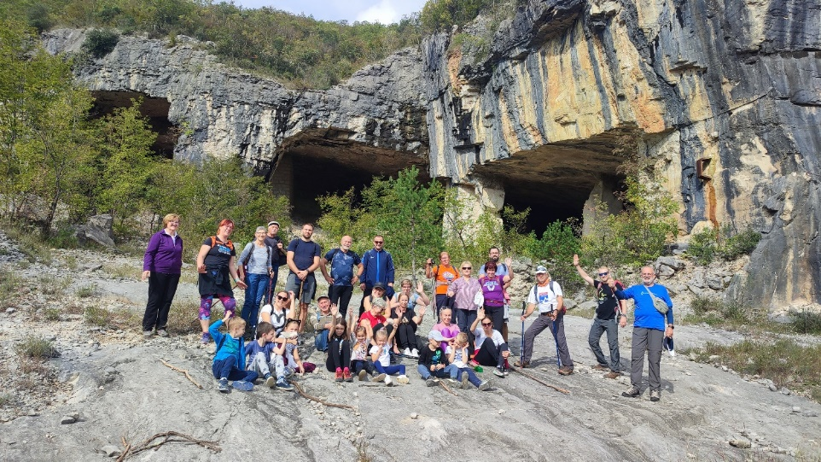13.10.2024. Zajednička akcija DND I Muh-a, Hodanje do spilji te na stijenu u Istarskim toplicama
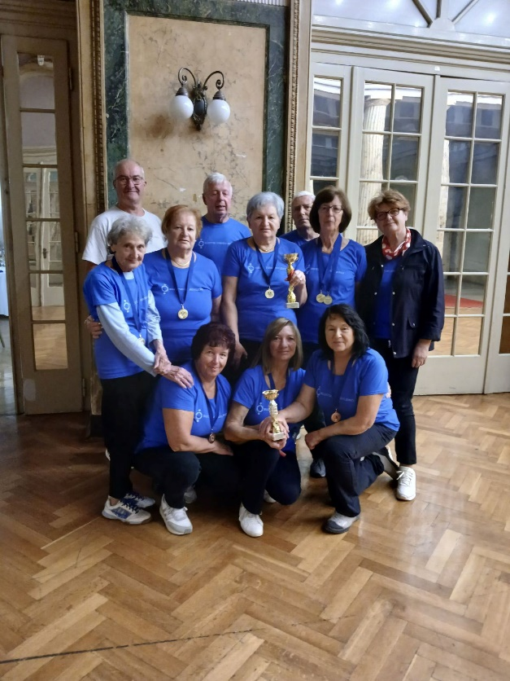15.10.2024. Turnir u Puli

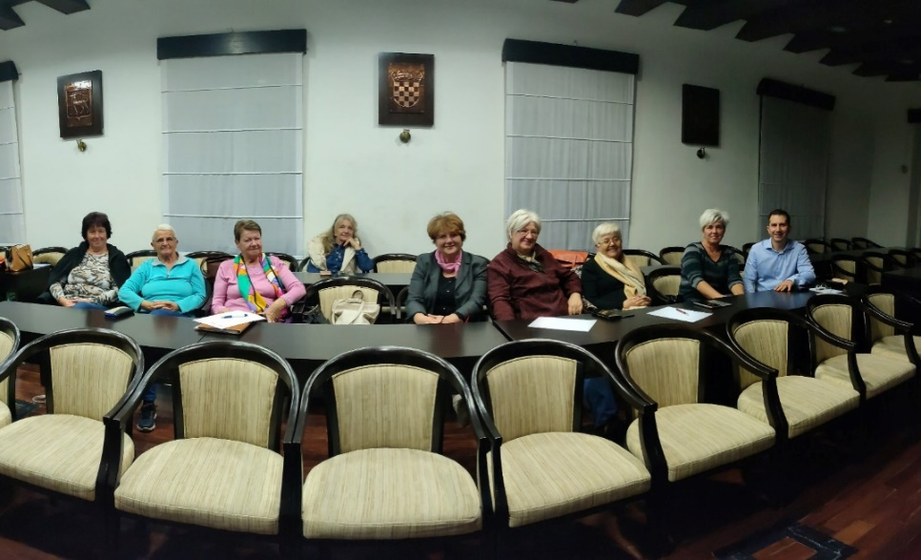07.11.2024. Radionica za rad pametnim telefonom

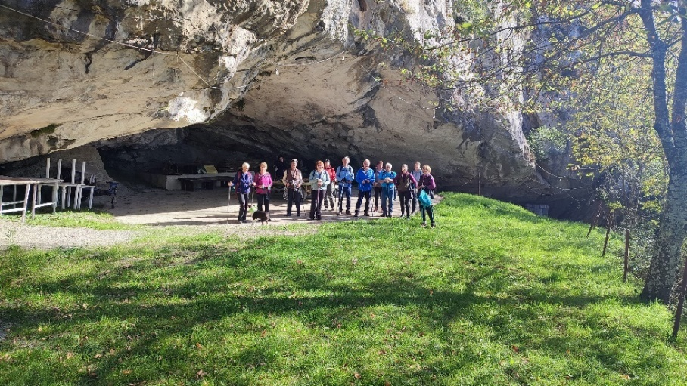Nordijsko hodanje, 02.11.2024.; 09.11.2024.; 16.11.2024.; 23.11.2024.; 30.11.24

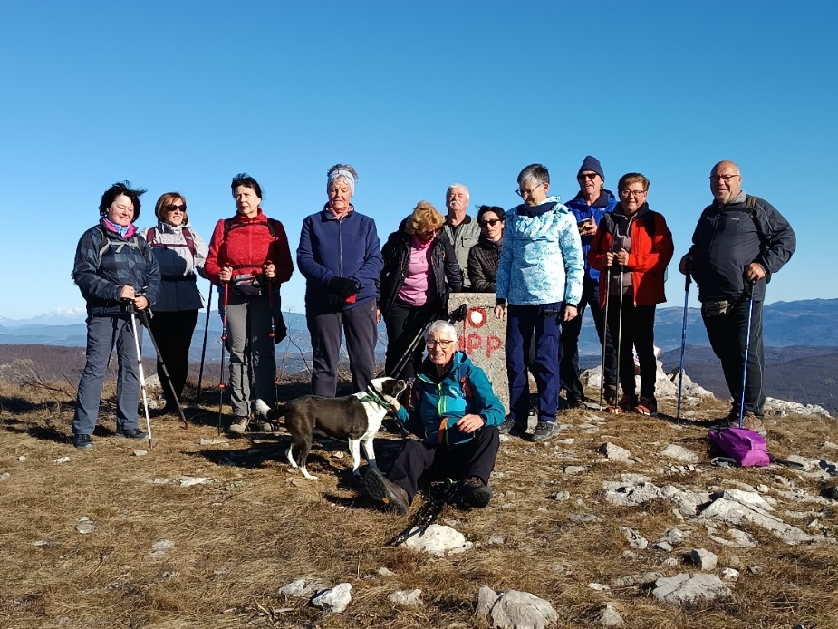 Nordijsko hodanje 07.12.2024.; 21.12.2024.

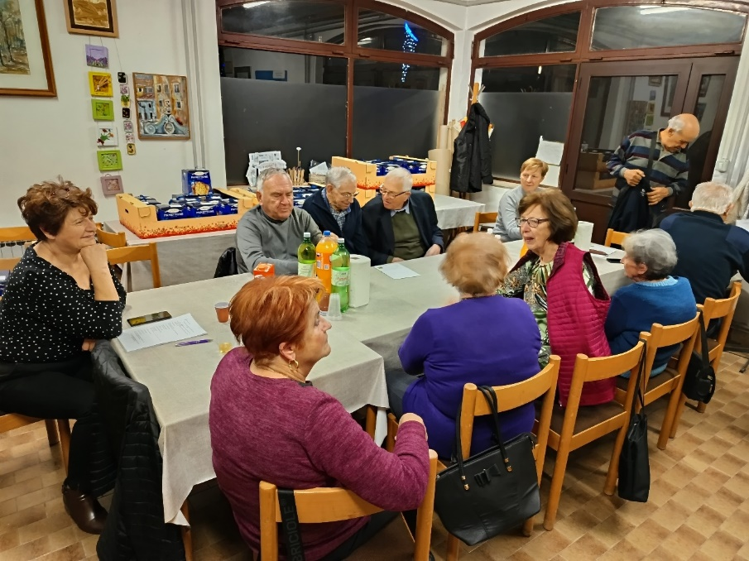10.12.2024. Redovna skupština

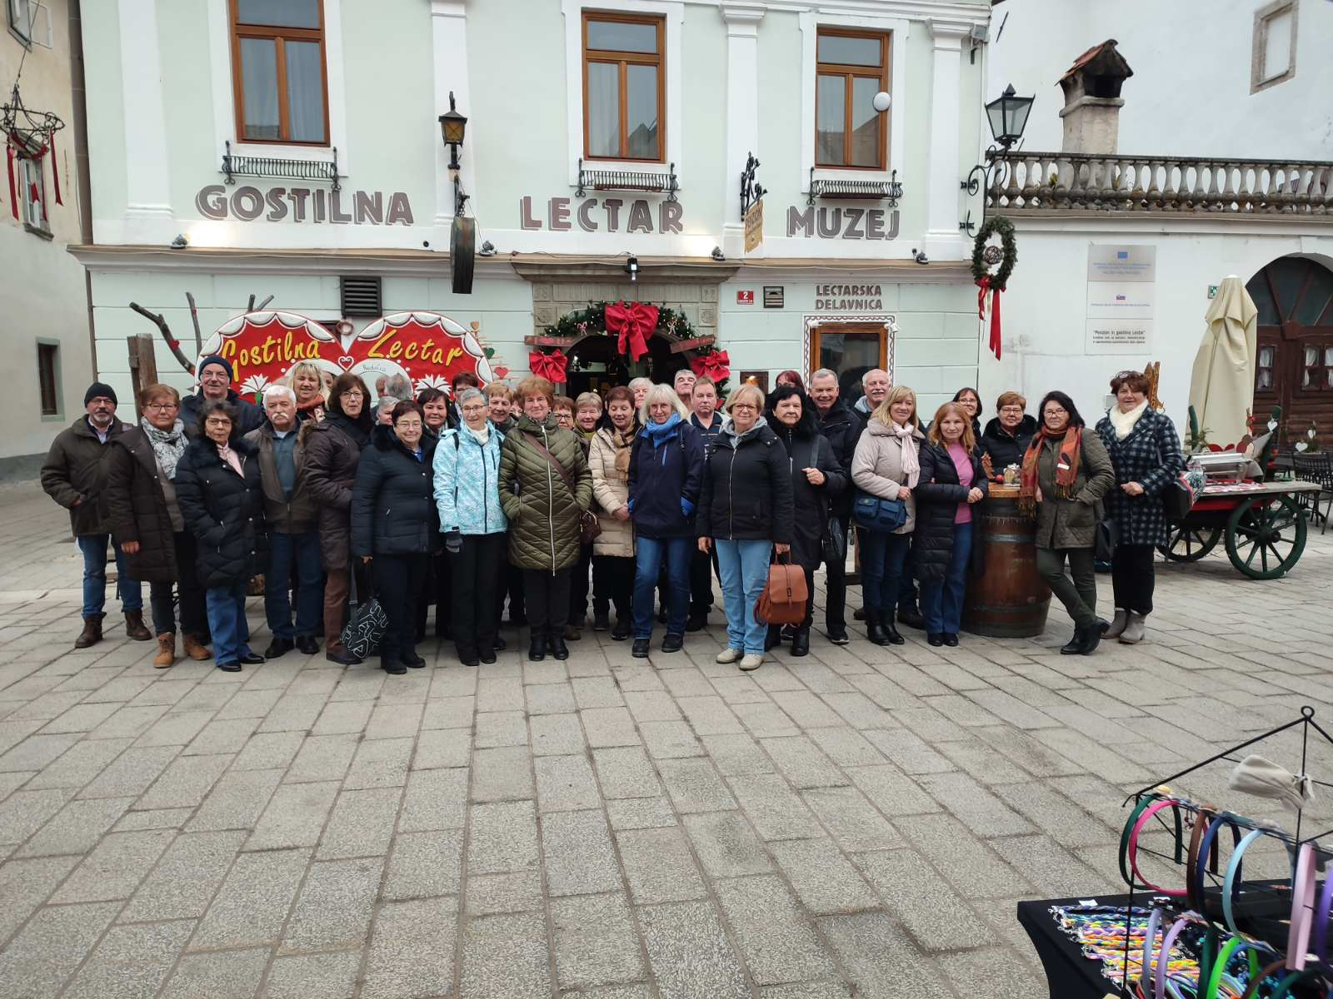14.12.2024. Izlet Bled,

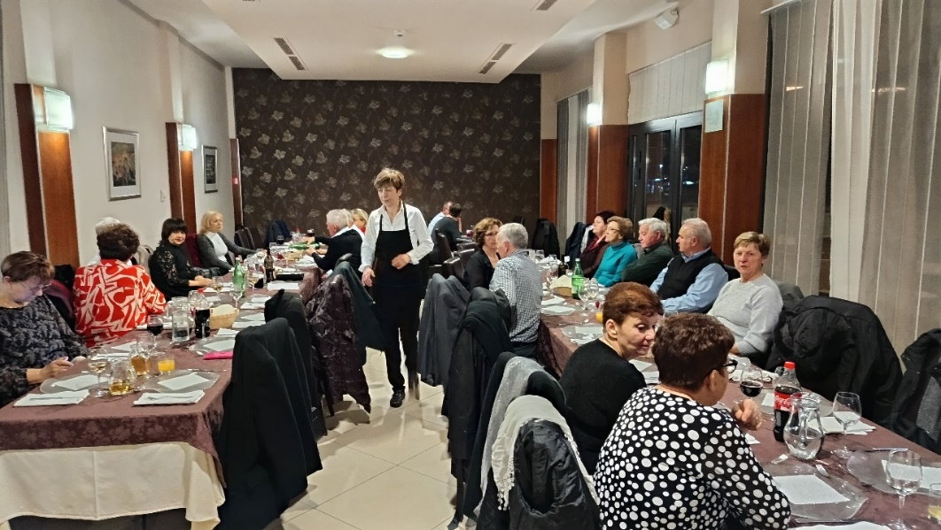21.12.2024. Predblagdansko druženje

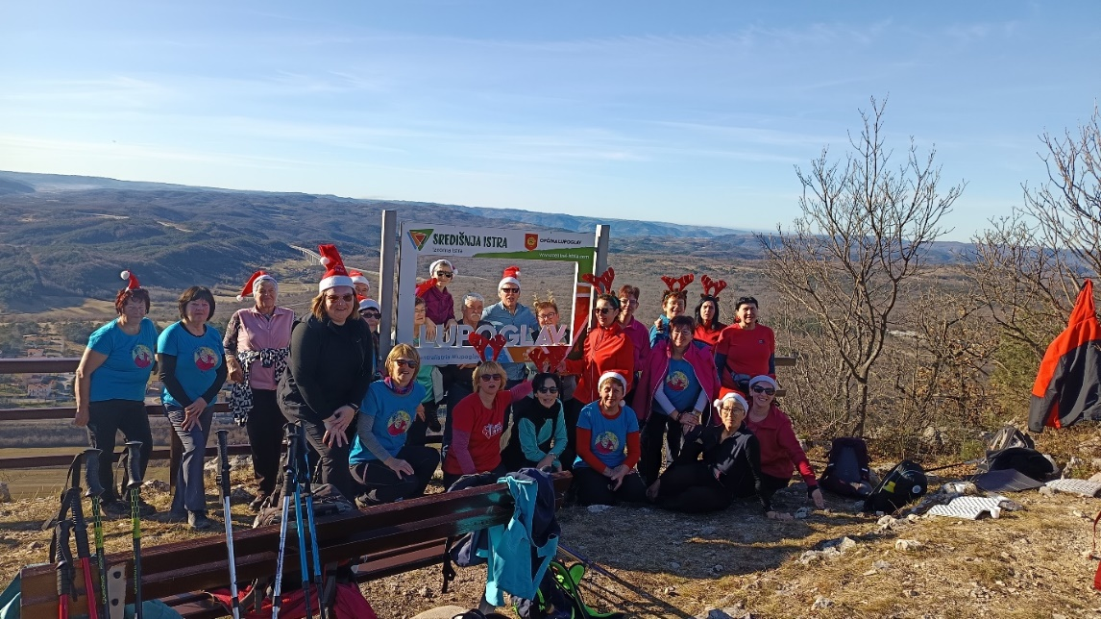28.12.2024. Nordijsko hodanje,

